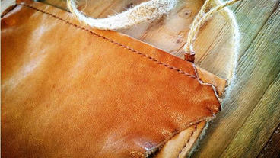

**[看完他们提前退休的生活，我要不淡定了](http://www.91craft.com/column/post_417.html)**

[做做手工、弄弄花草、泡一壶香茶、磨一杯咖啡，寻找志同道合的你，一起感受四季分明的田园景色，体会不起眼却充满品质、令人回味的生活美景。](http://www.91craft.com/column/post_417.html)

[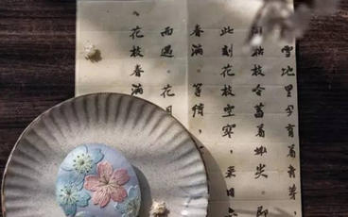](http://www.91craft.com/column/post_447.html)

**[万物之中，希望至美](http://www.91craft.com/column/post_447.html)**

**|**

文/手艺网

[真正美好的，恰是这看似无尽的黑暗里，那一簇细小的火花，那一星渺茫的希望。万物之中，希望至美。至美之物，永不凋零。](http://www.91craft.com/column/post_447.html)

[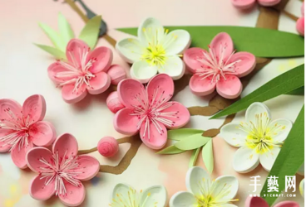](http://www.91craft.com/column/post_481.html)

**[从宝妈到专职手艺人，一纸之间打开人生新格局](http://www.91craft.com/column/post_481.html)**

**|**

文/手艺网

[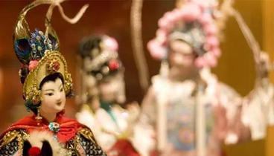](http://www.91craft.com/column/post_436.html)

**[5个技巧，手艺人这样高逼格晒照片！](http://www.91craft.com/column/post_436.html)**

**|**

文/手艺网

[一头扎进去几天甚至一个月，好不容易完成了一件作品，却败在一张图片上，啊多么痛的领悟！在什么都讲究颜值的时代，拍出一张好的作品图真是太重要了！](http://www.91craft.com/column/post_436.html)

[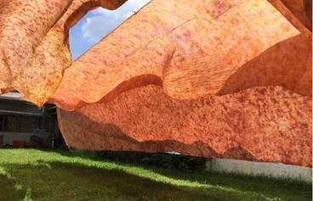](http://www.91craft.com/column/post_439.html)

**[植物染围巾，给自己一个美丽的机会](http://www.91craft.com/column/post_439.html)**

**|**

文/手艺网

[在陈景林眼中，植物染是上天赐予最天然的配色，更是传统文化中不可或缺的一部分。 一锅染汁，一块布，加上几颗小石头就有成千上百种染法，这些是都来自老祖宗的智慧。](http://www.91craft.com/column/post_439.html)

[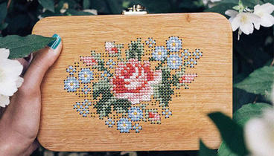](http://www.91craft.com/column/post_438.html)

**[这个设计师竟然在木头上绣花！](http://www.91craft.com/column/post_438.html)**

**|**

文/手艺网

[用针线隽秀以精美的玫瑰，在橡木流水般的纹理上显得更为立体，两者兼具后一改木头的沉闷印象。](http://www.91craft.com/column/post_438.html)